**Capítulo 12: Memorias RAM**

**Definición de RAM:** **Ramdom Acces Memory** (memoria de acceso aleatorio). La memoria es una parte fundamental dentro de una PC. Pocas veces se le presta atención a ciertos parámetros como marcas, velocidades, etc.

**La Memoria de una computadora:**  
  
Podemos imaginar a la memoria de una computadora como a una estantería donde colocamos cosas que vamos a ir usando en un trabajo. Si la estantería se llena, deberemos desocuparla, colocar todas las cosas en otro lugar para disponer del espacio necesario para colocar las cosas nuevas. Luego tendremos que sacar estas cosas para volver a poner de nuevo las que estaban antes. Este ejemplo muestra claramente qué sucede cuando tenemos poca memoria en una computadora: el sistema pierde tiempo volcando datos de la memoria al disco rígido y del disco a la memoria, además de acortar la vida útil del disco rígido.   
  
Los módulos de memoria son plaquetas de circuito que se pueden insertar en las ranuras o slots que disponen las placas madres o motherboards de una PC.   
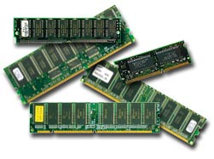

|  |
| --- |
| Las memorias son entonces un espacio de almacenamiento de datos temporarios que se necesitan para hacer cálculos, procesos, etc. Se dice que la memoria es el cuello de botella de un sistema porque por más rápido que sea el microprocesador si disponemos de poca memoria o esta es lenta todo el proceso se enlentece. |

Muchas veces se le resta importancia a esto y se compran máquinas en oferta con poca memoria para luego tener que llevar la computadora para expandirle su memoria únicamente al service de la garantía pues es el único que está autorizado a abrir la máquina para que no se invalide la cobertura de garantía. Esto significa que no podemos elegir el proveedor ni comparar precios sino que estamos esclavizados a dicho service. Ejemplo (PCs de Garbarino, Fravega y otras casas de electrodomésticos que venden PCS de baja calidad)

Tampoco se tiene en cuenta la marca de la memoria lo cual es muy importante. Una memoria de fabricación dudosa puede estar bajando el rendimiento de nuestro equipo sin que nos percatemos de que es ella la culpable. Por esto se recomienda elegir memorias de marca reconocida como es el caso de Kingston quienes ofrecen garantía de por vida. Otro factor importantísimo y que no se suele tener en cuenta es el envasado, transporte y manipuleo de los módulos de memoria. Estos módulos están construidos con chips que son muy sensibles a las descargas electrostáticas las cuales los pueden quemar en todo o en parte y producir un mal funcionamiento. La electrostática es esa electricidad que adquirimos cuando caminamos sobre alfombras y luego sentimos la descarga al tocar un picaporte metálico, por ejemplo. Para evitar que las memorias se dañen con descargas de este tipo existen unas bolsitas antiestáticas que suelen ser metalizadas, con tramado negro o de otro tipo. Antes de tomar una memoria con las manos se debe tocar un elemento metálico o utilizar una pulsera metálica conectada a una descarga a tierra.

En la siguiente imagen se puede ver una motherboard de la computadora sobre la cual se montan todos los componentes) y en ella los bancos de expansión de memoria señaladas como Slots de Memoria. Estas ranuras disponen de dos palanquitas en las puntas las cuales al presionarlas hacia abajo permiten la eyección de los módulos de memoria. Al insertar un módulo estás palancas se cierran produciendo un click.   
  
   
 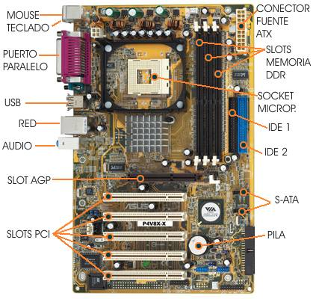

|  |
| --- |
| **Nota**: **Las memorias se instalan con la computadora apagada y desconectada de la red eléctrica. Es recomendable desconectar la fuente de alimentación interna o dejar la computadora unos minutos para que se descarguen los capacitores de la fuente.** |

Los módulos de memoria disponen de muescas que se deben hacer coincidir con las elevaciones en las ranuras o slots. Las memorias DDR tienen un sólo corte y las DIMM tienen dos. No se debe hacer una fuerza excesiva, más bien se debe chequear que no hayamos colocado la memoria al revés o sea otro tipo de memoria, incompatible con nuestra motherboard.   
  
 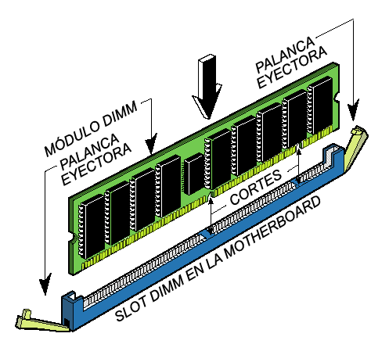

**Capacidad de una memoria:**

Al hablar de la memoria instalada en una computadora, la capacidad es lo primero que se indica. Está expresada en **MB** (mega bytes) o en **GB** (giga byte) siendo 1GB = 1024 MB.   
  
Por ejemplo, vienen memorias de 1, 2, 4, 8,16, 32, 64, 128, 256, 512MB, 1GB, 2GB y 4 GB. Cada fabricante puede optar por uno de varios diseños o arquitectura del circuito de una memoria, haciéndolas con 4 chips (unos bloquecitos rectangulares negros y chatos con patitas) de un sólo lado de la plaqueta,

|  |
| --- |
| 8 chips (cuatro de cada lado) o 16 chips (8 de cada lado). Esto suele ser determinante en cuanto a la compatibilidad o no con ciertas motherboards por lo que es necesario leer muy bien el manual de esta para saber qué tipo de memorias acepta. |

**Velocidad de una memoria:**  
  
Otro parámetro de las memorias es la velocidad con que pueden enviar/recibir al/desde el bus (conexión de datos entre el microprocesador y las memorias) los datos que este le requiere, o sea, el tiempo que tardan entre que reciben el pedido de datos y el momento en el que lo entregan a su salida conectada al bus. La velocidad se mide en nanosegundos (la milmillonésima parte de un segundo, es decir, un segundo divido 1.000.000.000)   
  
Gracias a semejante velocidad, las memorias RAM son mucho más rápidas que otros dispositivos de almacenamiento como ser los discos rígidos, sobre todo porque no intervienen partes móviles. Por esto es que cualquier proceso es conveniente que sea manejado por la RAM antes que por otro dispositivo.

|  |
| --- |
| Si se van a instalar más de un módulo de memoria es conveniente que sean de la misma velocidad. |

La velocidad se puede expresar de varias maneras. Puede expresarse en MHz (megahertz o millones de ciclos por segundo), por ejemplo, una memoria DDR puede ser de 266MHz o de 333, 400, etc. También se puede expresar el tiempo que demora en almacenar datos que como se comentó más arriba se expresa en **NS** o **nanosegundos**, lo cual suele estar indicado en cada chip o circuito del módulo con uno o dos dígitos: 10, 07, etc.   
  
**TIPOS DE GENERACIONES DE MODULOS DE MEMORIAS RAM:**

-**Memorias DIP:** Estas memorias las encontramos en las primeras **PC (XT)** y su apariencia es la de un circuito integrado:

MEM DIP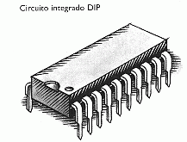

-**Memorias SIP:** Las memorias SIP están formadas por una cantidad de circuitos integrados soldados a una placa al igual que las memorias SIMM de 30 salvo que sus conectores con el motherboard es diferente ya que es a través de unas delgadas patillas como los circuitos integrados. Tienen 30 contactos.

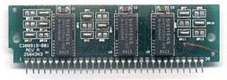

**Foto de módulo SIPP, utilizadas en las PC tipo 286 más antiguas**

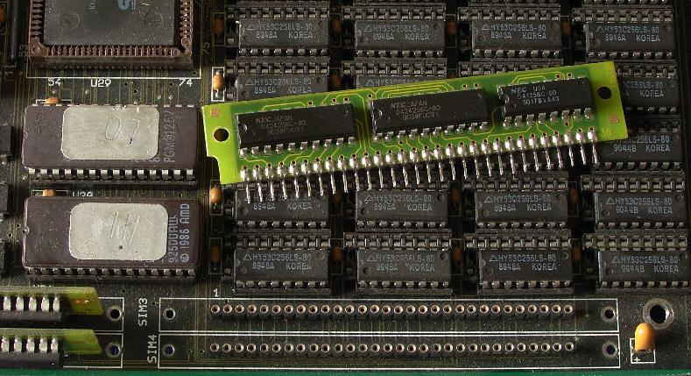

**En esta foto podemos ver los zócalos de memoria SIPP 30 que encontramos en un motherboard de las generaciones de PC nombradas anteriormente.**

- **Memorias SIMM**: Las memorias (extraíbles, no soldadas) más antiguas son las llamadas SIMM y venían en 2 versiones 30 pines y 72 (contactos). Para instalarlas hay que insertarlas verticalmente y luego inclinarlas para que dos aletas metálicas las abracen.

MODULOS SIMM DE 30 CONTACTOS 1

**Módulo de Memoria SIMM de 30 contactos (usadas desde las PC 286 con Motherboards más modernas hasta las 486 más viejas)**

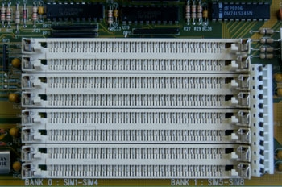

**En esta foto podemos ver los zócalos de memoria SIMM 30 que encontramos en un motherboard de las generaciones de PC nombradas anteriormente.**

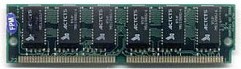

**Módulo de Memoria SIMM de 72 contactos (usadas desde las 486 más modernas que utilizaban socket 3 hasta los motherboard para Pentium clásicos y Pentium MMX)**

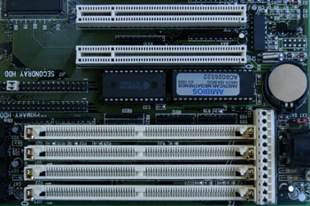

**En esta foto podemos ver los zócalos de memoria SIMM de 72 que encontramos en un Motherboards de las generaciones de PC nombradas anteriormente.**

- **Memorias DIMM**: tienen dos cortes asimétricos, desplazados del centro (uno más cerca del extremo). Algunos modelos nuevos son detectados a la mitad o cuarta parte de la capacidad (hay que probarlas antes de pagarlas).Existen en varias velocidades: **66**,**100** y **133 MHz** y en 2 versiones de voltajes: las primeras que salieron trabajaban a **5 Volts** pero después quedaron en un valor de tensión de **3.3 Volts.**

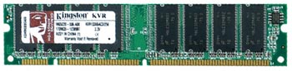

(Usadas con los últimos Motherboards de **Pentium**  **clásicos**, **Pentium MMX, Pentium II, Pentium III,** para AMD **K5, K6**, **K6-2**, **K6-3,** **K7** y primeros motherboard de **Athlon** y algún mother de viejo **Pentium 4**)

**Esta es la forma de diferenciar una memoria DIMM de 5 Volts de una de 3.3 Volts:**

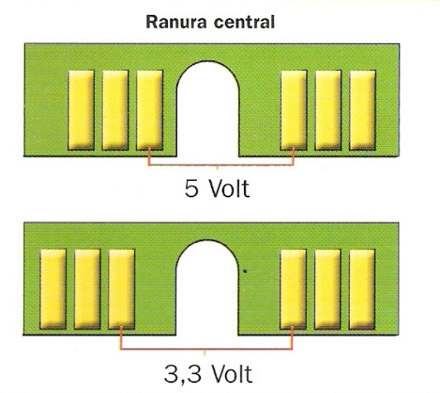

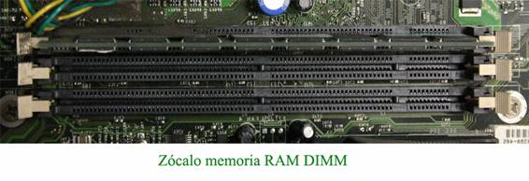

**En esta foto podemos ver los zócalos de memoria DIMM de 168 contactos que encontramos en un Motherboard de las generaciones de PC nombradas anteriormente.**

- **Memorias RIMM:** Los módulos **RIMM RDRAM** tienen 184 pines y debido a sus altas frecuencias de trabajo requieren de disipadores de calor que recubran los chips del módulo. Se basan en un bus de datos de 16 bits y están disponibles en velocidades de **300 MHz** (PC-600), **356 MHz** (PC-700), **400 MHz** (PC-800) y **533 MHz** (PC-1066) que por su pobre bus de 16 bits tenía un rendimiento 4 veces menor que la **DDR**. La **RIMM** de **533 MHz** tiene un rendimiento similar al de un módulo DDR 133, a pesar de que sus latencias son 10 veces peores que la **DDR**. Inicialmente los módulos **RIMM** fueron introducidos para su uso en servidores basados en [**Intel**](http://es.wikipedia.org/wiki/Intel)[**Pentium III**](http://es.wikipedia.org/wiki/Pentium_III). A pesar de tener la tecnología **RDRAM** niveles de rendimiento muy superiores a la tecnología **SDRAM** y las primeras generaciones de [**DDR**](http://es.wikipedia.org/wiki/DDR) **RAM**, debido al alto costo de esta tecnología no han tenido gran aceptación en el mercado de PC. Su momento álgido tuvo lugar durante el periodo de introducción del [**Pentium 4**](http://es.wikipedia.org/wiki/Pentium_4) para el cual se diseñaron las primeras placas base, pero **Intel** ante la necesidad de lanzar equipos más económicos decidió lanzar placas base con soporte para **SDRAM** y más adelante para **DDR RAM** desplazando esta última tecnología a los módulos **RIMM** del mercado. (Utilizada desde el 2000 hasta el 2001)

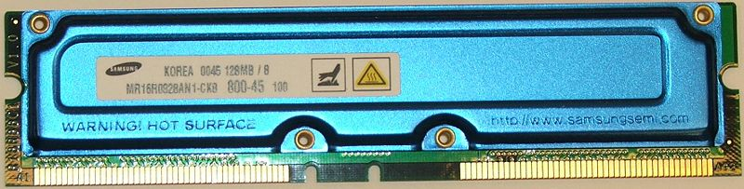

**En esta imagen podemos apreciar un módulo de memoria RIMM**

- **Memorias DDR (DIMM DDR)**: tienen un solo corte desplazado del centro y vienen en velocidades (a las que pueden recibir y enviar datos) de 200 (PC 1600), 266 (PC2100), 333 (PC2700) y 400MHz (PC3200).Trabajan con un voltaje de 2.5 volts y tienen 184 contactos.

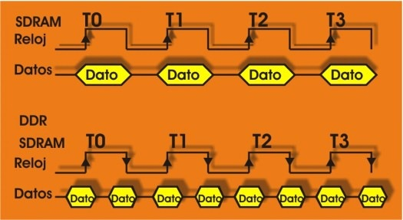

Esquema donde vemos la ventaja de una memoria de tipo DDR sobre una de tipo DIMM. La DDR trabajando a la misma velocidad aprovecha los flancos bajos y altos, logrando trasferir el doble de datos que una memoria DIMM convencional.

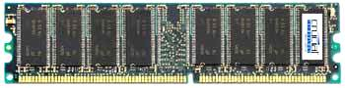

(Utilizadas en los **Pentium 4**, **Celeron**, **Athlon**, **Athlon XP**, **Duron**, Primeros **Sempron** hasta las PC del año 2006)

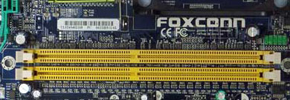

**En esta foto podemos ver los zócalos de memoria DDR de 184 contactos que encontramos en un Motherboard de las generaciones nombradas anteriormente.**

- **Memorias DDR2**: Son las memorias DDR de segunda generacion y existen en diferentes velocidades: **533**, **667**, **800** y **1066** MHz. Tienen 240 contactos.



(Utilizadas a partir de los **AMD** **Athlon 64**, **Sempron**, **Athlon 64 X2**, **Phenom**, **Phenom II, Athlon II, Sempron, Sempron LE, Sempron línea 100,** **Core 2 Dúo**, **Core 2** **Quad**, **Celeron D** y **Pentium 4 de socket 775 (**PC´s del 2006 a la 2010)

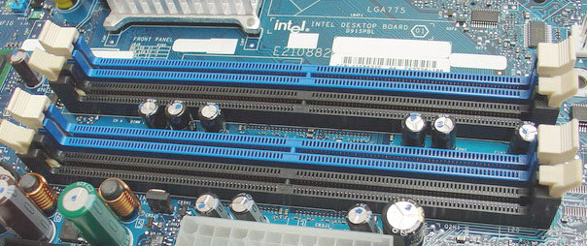

**En esta foto podemos ver los zócalos de memoria DDR 2 de 240 contactos que encontramos en un Motherboard de las generaciones nombradas anteriormente.**

- **Memorias DDR3**: Son en nuevo actual sistema en memorias, Intel las utiliza en sus motherboards más modernas y **AMD** también le dio soporte más tardíamente para sus nuevos micros de plataforma **AM3**. Las encontramos en varias velocidades: **1066**, **1333**, **1600**,**1866**, **2133** y **2200** MHz. Trabajan a 1.5 Volts (hay modelos especiales que consumen 1.65 volts y otros menos como 1.25 volts) y tienen 240 contactos como las **DDR2** aunque con una mueca en diferente posición. Inicialmente comenzaron a ser utilizadas en los Motherboards para micros Intel como el **I3, I5 e I7 de primera generación que utilizaban sockets 1156 y 1366** como también los motherboards para **socket 775 más modernos** que son cada vez más difíciles de encontrar,pero también **AMD** comenzó a utilizarlas en su plataforma de **socket AM3** como el **Sempron línea 100**, el **Athlon II X2, X3 y X4** y el **Phenom II X2, X3, X4 y X6. Los micros AM3 tienen la ventaja sobre los I3, I5** e **I7** ya que incorporan un controlador de memoria doble que les permite funcionar tanto con memorias **DDR2** como con memorias **DDR3** cosa que los micros **Intel** de última generación solo pueden utilizar **DDR3**.Los micros **AM3** son retro compatibles ya que se pueden instalar en un motherboard **AM2+** con **DDR2** (no en todas hay que ver la características del motherboard).

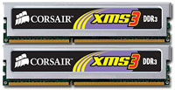

**Módulos de memoria DDR3 con disipador marca Corsair**

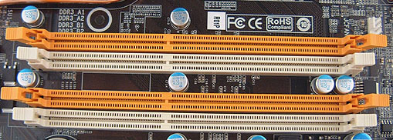

**En esta foto podemos ver los zócalos de memoria DDR 3 que encontramos en un Motherboard de las generaciones nombradas anteriormente.**

- **Memorias DDR4**: Son el nuevo y futuro estándar en memoria RAM. En el 2015 comenzaron a venderse para ser utilizadas en procesadores Intel de gama alta que llegan a 8 núcleos y soportan Quad Channel. Su velocidad actual es de 2133 MHz y su voltaje es de 1.2 Volts. Estas memorias tienen 288 contactos.

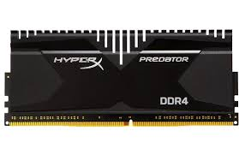

**¿Y el rendimiento? Más rápidas con menos consumo**

Según datos propuestos por Kingston, **la mejora de DDR4 respecto de DDR3 es del 50%** bajo las mismas condiciones. Algo que aunque pueda sorprender por la cifra — no deja de ser un notable incremento — es habitual en cada nueva generación de memoria RAM.

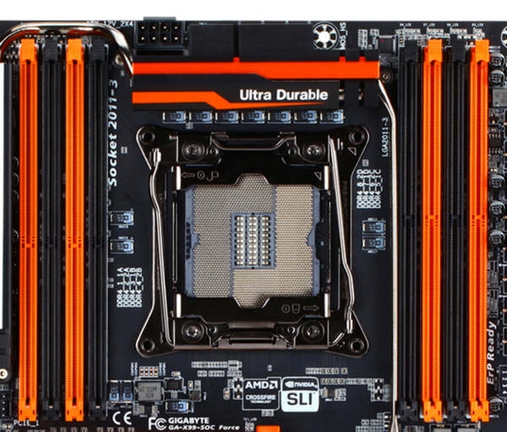

Acá podemos ver los bancos el motherboard con los bancos de memoria para instalar módulos DDR4.

**Compatibilidad**:  
  
No es cuestión de comprar una memoria, llevarla a casa e instalarla pues podemos llevarnos la sorpresa de que no funcione y esto puede deberse no a que esté defectuosa sino que se deba a un problema de compatibilidad con el motherboard.   
  
Algunas memorias DIMM nuevas cuando se las instala en motherboards más antiguas suelen ser detectadas a la mitad de su capacidad de almacenamiento e incluso a la cuarta parte. En casos menores que con las DIMM puede pasar también con las DDR y es por eso que debemos leer el manual del motherboard para saber las características específicas del tipo de memoria que soporta (cantidad de chips por cara, velocidad, voltaje, marcas, etc.  
  
La cantidad de chips con los que se construye un módulo de memoria y cuántos tenga por

cada lado de la plaqueta no es indiferente pues en el manual de la motherboard tendremos que fijarnos si acepta cualquier tipo o, por ejemplo, puede no aceptar módulos de memoria de 8 chips de una **sola cara** y soportar memorias de 16 chips de **doble cara**.

**¿Cuánta cantidad de memoria RAM necesito para mi computadora?**   
  
Hay que tener en cuenta los requisitos de memoria del sistema operativo que vallamos a utilizar: **Windows 98** para que trabaje cómodamente se necesita de 64 MB, en cambio 512 Megabytes para **Windows 2000 y XP** y por lo menos 2 a 4 GB para **Windows Vista**, **Windows 7 y Windows 8 / 8.1.**

Además, mientras más programas vayamos a ejecutar al mismo tiempo más memoria necesitaremos. Por ejemplo, si vamos a estar navegando por Internet con el Firefox o Chrome mientras escuchamos música con el **Winamp** y tenemos el **Excel** abierto con listas de precios, también nos comunicamos por Facebook Messenger, cada uno de estos programas necesitará disponer de un espacio en la memoria. Digamos a groso modo que para este tipo de actividades sería recomendable tener instalado un total de **2 Gigabytes** de memoria RAM como mínimo si estamos utilizando un S.O actual como **Windows 7**.

Si vamos a hacer edición de imágenes, sonido, etc., es conveniente agregar toda la memoria que la motherboard acepte (8 a 64 gigas normalmente).En cambio, si vamos a utilizar la PC para juegos, con que soporte entre 8 y 32 gigas será más que suficiente. Para un uso doméstico con que soporte un máximo de 8 gigas será más que suficiente.

También hay que considerar que cuando la interface de video es **onboard**, es decir que está en la misma motherboard o dentro del procesador, como en los **AMD APU** y en los **Inte**l de generación **Core i**, el video va a consumir cierta cantidad de memoria **RAM** según se la ajuste en alguna opción dentro del **BIOS** de configuración de la motherboard y suele ser según la antigüedad del motherboard de 1 Megabyte a 2 Gigabytes. Este hecho le resta disponibilidad de memoria al resto del equipo cosa que no sucede en el caso de que el video sea manejado por placas de **video discretas** que van instaladas en los slots de expansión tipo **PCI**, **AGP** o en el caso de las PC´s más modernas, placas del tipo **PCI-Express**.

**Recomendaciones:**   
  
Lo ideal es que todas las memorias en una PC sean de la misma marca y modelo, y misma velocidad, a tal punto que se venden **kits de memorias** que pertenecen a la misma tanda de fabricación. Existen motherboards que trabajan la memoria en el modo **Dual Channel**, lo cual mejora la velocidad de comunicación con las memorias. Para esto, la suma de las memorias de un canal debe ser igual al otro, pero se recomienda comprar dos módulos exactamente iguales, del mismo lote de fabricación. Para esto, marcas como **Kingston, OCZ Corsair, Gskill, Mushkin, Viking entre otros,** comercializan kits de dos memorias idénticas. En este caso, la cantidad de memoria que se especifica en el pack es la suma de ambas.

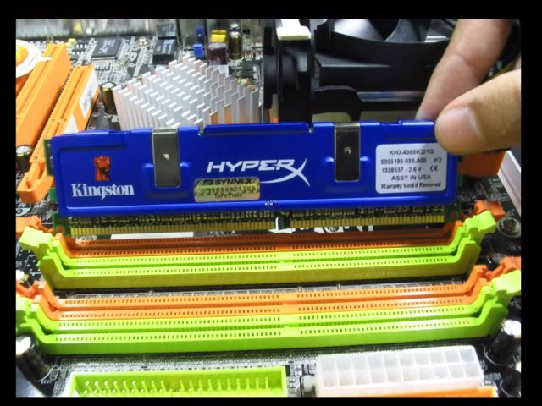

**Foto donde podemos observar un motherboard que trae soporte para memoria en modo Dual Channel**

No conviene mezclar memorias de distintas velocidades, sobre todo en las motherboards más viejas. Es muy recomendable las marcas **Kingston**, **Viking**, **Super Talent, OCZ, Gskill, Mushkin, Corsair, etc.**  dado que están probadas en cada parte del proceso de fabricación y tienen garantía de por vida. Tengan en cuenta que el hecho de que una memoria genérica no falle en apariencia, tal vez esté fallando sin que nos demos cuenta y esto baje el rendimiento de nuestro sistema.

Mientras más memoria tenga una PC, mejor rendimiento (velocidad tendrá la PC), a tal punto que antes de actualizar el microprocesador a una mayor velocidad, conviene siempre aumentar la cantidad de memoria.

La memoria debe tener una velocidad lo más cercana a la del bus del microprocesador (**FSB**) de lo contrario se produce en ella un cuello de botella para el sistema, debido a que la memoria resulta ser el dispositivo más lento, y el microprocesador debe esperarla. Para hacer una comparación entre la **velocidad del microprocesador** y su **Bus de datos** con la de una memoria, supongamos que disponemos, por ejemplo, de cierto procesador de 3000 MHz (3000.000.000 de instrucciones por segundo) puede enviar y recibir datos por el bus a 800MHz mientras que una memoria DDR lo hace a 400MHz.

En los manuales de las motherboards se especifica la cantidad máxima de memoria que podremos instalar, los tipos de módulos (4, 8 o 16 chips), arquitectura interna de la memoria, etc.

**DATOS SOBRE LAS MEMORIAS A TENER EN CUENTA**

|  |  |
| --- | --- |
| TIPO DE MEMORIA | ANCHO DE BUS DE DATOS |
| SIMM DE 30 | 8 BITS |
| SIMM DE 72 | 32 BITS |
| DIMM DE 168 | 64 BITS |
| DDR DE 184 | 64 BITS |
| DDR 2 DE 240 / DDR 3 DE 240 | 64 BITS |
| MODO DUAL CHANNEL (DDR/DDR2/DDR3/DDR4) | 128 BITS |
| MODO TRIPLE CHANNEL (DDR3 Y DDR4) | 196 BITS |
| MODO QUAD CHANNEL (DDR3 Y DDR4) | 256 BITS |

**¿Qué es Dual Channel?**

Dual Channel es una tecnología para memorias aplicada en las PC que permite el incremento del rendimiento gracias al acceso simultáneo a dos módulos distintos de memoria. Esto se consigue mediante un segundo controlador de memoria incorporado en el **North Bridge** (puente norte) , elemento que se encuentra integrado en el motherboard.

Para que la computadora pueda funcionar en **Dual Channel**, se recomienda tener módulos idénticos de memoria y de misma velocidad, latencia de tipo **DDR**, **DDR2**, **DDR3 Y DDR4** (ya que no es posible usarlo en DIMM) en los slots correspondientes del motherboard, y el chipset de la placa base debe soportar dicha tecnología.   
Actualmente, es posible utilizar esta tecnología en módulos de memorias **DDR**, **DDR 2,** **DDR 3 y DDR 4**.

**¿Qué es Triple Channel?**

Triple Channel es una tecnología para memorias aplicada en las PC que permite el incremento del rendimiento gracias al acceso simultáneo a tres módulos distintos de memoria.

Para que la computadora pueda funcionar en **Triple Channel**, se debe tener tres módulos idénticos de memoria **DDR3** en los slots correspondientes del motherboard, y el chipset de la placa base debe soportar dicha tecnología. Actualmente esta tecnología es utilizada para motherboard diseñados para procesadores **Intel** como el **I7** de primera generaciónpara **socket 1366** que contienen en su interior el controlador de memoria preparado para funcionar en **triple Channel**. Los motherboard que soportan triple Channel traen 6 bancos de memoria. Aunque También es posible implementarlo en los sistemas 2011 que soportan Quad Channel ya que también es compatible con los modos Tripple y Dual.

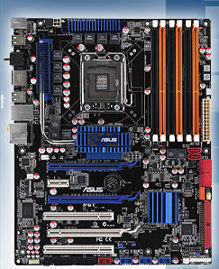

**Foto de un motherboard Asus para I7 con soporte para Triple Channel**

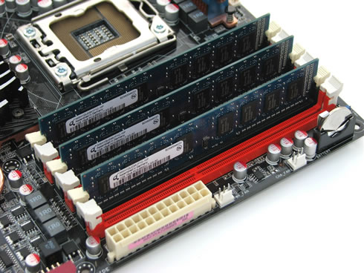

**Foto de un motherboard Socket 1156 con 3 memoria instaladas formando 1 banco en triple canal**

**¿Qué es Quad Channel?**

Quad Channel es una tecnología para memorias aplicada en las PC que permite el incremento del rendimiento gracias al acceso simultáneo a cuatro módulos distintos de memoria. Para que la computadora pueda funcionar en **Quad Channel**, se debe tener cuatro módulos idénticos de memoria **DDR3** en los slots correspondientes del motherboard, y el chipset de la placa base debe soportar dicha tecnología. Actualmente esta tecnología es utilizada para motherboard diseñados para procesadores **Intel** como el **I7-Extreme** generaciónpara **socket 2011.** Los motherboard que soportan **Quad Channel** traen 4 bancos de memoria en los modelos más básicos y 8 bancos en los modelos de alta gama.

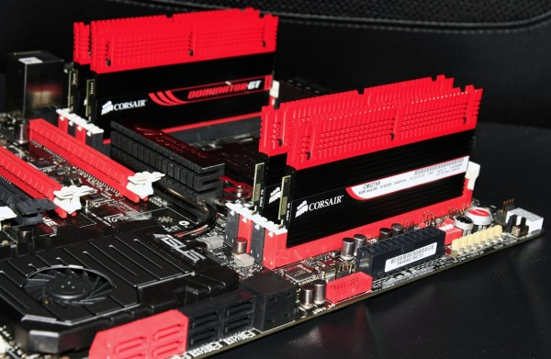

**Foto de Motherboard Intel socket 2011 con 4 módulos de memoria formando un banco en Quad Channel**

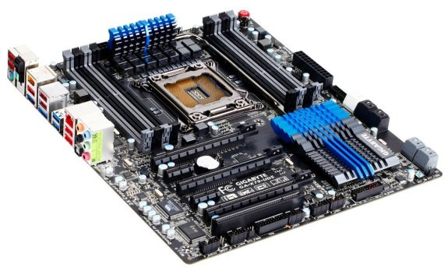

**Motherboard Intel socket 2011 con 8 slots de memoria para Quad Channel**

**Como formar bancos de memoria según el tipo de memoria y el ancho de bus de datos del microprocesador:**

|  |  |  |  |  |
| --- | --- | --- | --- | --- |
| Memoria | Ancho de bus de memorias | Micros con Bus de datos de 16 bits | Micros con Bus de datos de 32 bits | Micros con Bus de datos de 64 bits |
| SIMM 30 | 8 bits | 2 módulos | 4 módulos | Sin uso |
| SIMM 72 | 32 bits | No se utiliza | 1 modulo | 2 módulos |
| DIMM | 64 bits | Sin uso | Sin uso | 1 modulo |
| DDR | 64 bits | Sin uso | Sin uso | 1 modulo |
| DDR 2 | 64 bits | Sin uso | Sin uso | 1 modulo |
| DDR 3 | 64 bits | Sin uso | Sin uso | 1 modulo |
| Dual Channel | 128 bits | Sin uso | Sin uso | 2 módulos  DDR2/DDR3/DDR4 |
| Triple Channel | 192 bits | Sin uso | Sin uso | 3 módulos  DDR3/DDR4 |
| Quad  Channel | 256 bits | Sin uso | Sin uso | 4 módulos  DDR3 / DDR4 |

**Aclaración: para conocer el ancho de bus de datos de cada micro debemos ir a la tabla en el capítulo 4.**

**La memoria RAM trabaja con un tipo de memoria llamada “Memoria Virtual” o memoria de Intercambio.**

**Memoria de intercambio o Swapping Memory**

Swapping (del inglés "swap", que significa intercambiar) es mover un proceso o parte de él temporalmente desde la memoria principal a un dispositivo secundario de almacenamiento (memoria de apoyo) para luego devolverlo a la memoria principal. El propósito de esta técnica es que el sistema operativo sea capaz de asignar más memoria de la que tiene físicamente. De esta forma, en el caso que algún proceso requiera de memoria y ya esté toda asignada o no haya suficiente, el kernel (componente central del Sistema Operativo) se preocupa de intercambiar páginas de memoria desde y hacia la memoria de apoyo para hacerle espacio.

La memoria de apoyo debiera ser rápida y de tamaño suficiente para almacenar las copias de imágenes de memoria de los procesos, también debe proporcionar acceso directo a estas imágenes. El disco duro es usualmente quien funciona como memoria de apoyo.

Todos los sistemas operativos actuales cuentan con alguna versión de swapping (Windows, Linux y UNIX). El sistema mantiene una cola de procesos en estado ready que están listos para ser ejecutados y cuyas imágenes de memoria se encuentran en el disco.

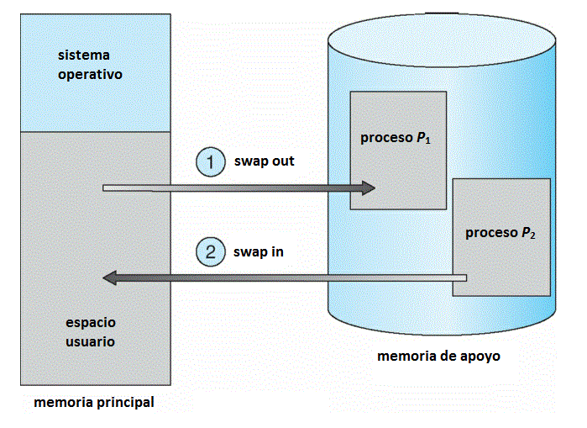

**Ventajas**

Permite correr una mayor cantidad de programas y de estar bien configurada, puede mejorar el rendimiento de los procesos ejecutados.

**Desventajas**

Un problema no menor del swapping reside en los tiempos necesarios para realizar las copias a la memoria de apoyo ya que normalmente son discos duros y es muy costoso en términos de tiempo estar constantemente copiando y leyendo procesos (varios órdenes de magnitud), cuando estos tiempos se hacen muy largos, pueden terminar haciendo más lenta la ejecución del programa. Este problema es conocido como "thrashing" y la forma más simple de solucionar es agregar más memoria o bien, mejorar el diseño de las aplicaciones para que disminuyan su consumo.

Otra desventaja es la problemática de donde almacenar los bloques transferidos que se sacan de la memoria principal, para solucionar este problema es necesario referirse al y prioridad del proceso, si se encuentra activo constantemente y tiene alta prioridad se deja en memoria, si el proceso presenta grandes lapsos de inactividad es conveniente pasarlo a disco duro, y si está en un punto intermedio puede convenir traspasarlo hacia el buffer del sistema operativo.

**Uso en sistemas operativos**

**Windows:**

La memoria virtual se introdujo en Windows desde la versión 3.1 en 1991. El sistema operativo crea un archivo oculto y lo usa como memoria virtual. Generalmente se encuentra en el directorio raíz, pero puede estar en el directorio WINDOWS. Su tamaño depende de la configuración que el usuario escoja, el valor por defecto es **1,5** veces la cantidad de memoria física. Cabe agregar que el cambiar muchas veces el tamaño del **archivo swap** puede hacerlo más propenso a fragmentarse, lo que disminuye el rendimiento (este archivo no se fragmenta con las herramientas de Windows como ntfsdefrag). El archivo viene protegido para que no pueda ser eliminado o movido, si se sobrepasa esta restricción, el sistema dejará de funcionar al reiniciar, cayendo en una **BSoD** (Blue Screen of Death).

**Linux:**

Aquí es posible designar una partición entera del disco duro como memoria virtual. Aunque es posible usar también un archivo, se recomienda asignar una partición separada ya que disminuye la probabilidad de fragmentación. Un área de **swap** es creada al ejecutar el comando **"mkswap filename/device"**. Para aumentar el rendimiento del swapping, se recomienda también dejar la partición al comienzo del disco duro, ya que las transferencias son ligeramente más rápidas que al final del disco.